รายงานการปฏิบัติราชการประจำเดือน กุมภาพันธ์ 2567 ๒๕๖๒๕๖๖๒๕๖๖

๒. งานสอบสวน
๑ กุมภาพันธ์ ๒๕๖๗
วันที่ ๑ ก.พ.๒๕๖๗ ได้รับแจ้งจากศูนย์วิทยุ ๑๙๑ สภ.เสวียด แจ้งว่าได้พบศพชาวเมียนม่าร์ถูกแทงด้วยของมีคมนอนเสียชีวิตอยู่ที่บริเวณ ซอย๕ หมู่ที่ ๖ ต.ปากฉลุย อ.ท่าฉาง จ.สุราษฎร์ธานี ร.ต.อ.สุริยัน เรืองนุ้ย พงส.เวร จึงเดินไปตรวจสอบที่เกิดเหตุ พบศพชาวเมียนม่าร์ นอนเสียชีวิตอยู่บริเวณซอย 5 ม.6 ต.ปากฉลุย อ.ท่าฉาง จากการสอบพยานหลักฐานจึงแจ้งได้ว่า นายบุรินทร์ฯ เป็นผู้ก่อเหตุแทงชาวเมียนม่าร์ เสียชีวิตเหตุต่อเนื่องมาจาก เหตุที่นายปุรินทร์ฯ ไล่แทงนายเกียรติศักดิ์ เชือนเชื้อ จนได้รับบาดเจ็บสาหัส เมื่อคืนวันที่ ๒๙ มกราคม ๒๕๖๗
เหตุเกิดเมื่อวันที่ ๒๙ ม.ค.๖๗ เวลาประมาณ ๑๒.๕๐ น. ร.ต.อ.สุริยัน เรืองนุ้ย พงส.สภ.เสวียดจึงได้รับคำร้องทุกข์ไว้ตามคดีอาญาที่ 29/67 ฐานความผิด ทำร้ายร่างกายผู้อื่นถึงแก่ความตาย

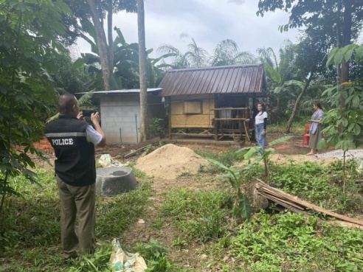
๑ กุมภาพันธ์ ๒๕๖๗
เมื่อวันที่ ๑ ก.พ. ๒๕๖๗ มี นายสมเกียรติ ทองเลม็ด มาพบ พงส.เวร เพื่อแจ้งว่า เมื่อวันที่ ๑๕ ก.ย.๖๖ นายวัชระ มากเพชร ได้เสนอขายที่ดินให้ผู้กล่าวหา จำนวน ๑๐ ไร่ อยู่ที่ ต.เสวียด อ.ท่าฉาง จ.สฎ ได้ส่งสำเนาโฉนดที่ดิน ระบุเลขที่ 10706 เนื้อที่ 10-1-64 ไร่ ด้านหลังสำเนาโฉนดระบุชื่อนายสุพล พิณเกรด พฤติการณ์แห่งคดี จากเหตุดังกล่าว โฉนดที่ดินที่นายวัชระฯ(นายหน้า)ส่งมาให้ดูนั้นไม่ตรงกับความเป็นจริง เนื่องจากที่ดินแปลงที่ขายนั้น เจ้าของที่ดิน คือ น.ส.พรพรรณ พิณกรต ได้เอาไปขายฝากไว้กับ ธนาคาร ธกส.สาขาไชยา ผู้แจ้ง จึงคิดว่าที่ดินที่นายวัชระฯ เอามาให้ดูทางไลน์นั้น และบอกขาย โดย น.ส.พรพรรณฯ เอามามอบให้ไม่ตรงกับความจริงและปัจจุบัน ซึ่งผู้แจ้ง ได้วางมัดมัดจำไปแล้ว จำนวน 100,000 บาท นั้น คิดว่าถูกหลอก จึงมาแจ้งความร้องทุกข์กล่าวโทษกับ พงส.เวร.
ร.ต.ท.กัณนพนธ์ ชูบำรุง พงส.เวร สภ.เสวียด จึงได้รับคำร้องทุกข์ไว้ตามคดีอาญาที่ 30/67 และจะได้ดำเนินการต่อไป
เหตุเกิดเมื่อวันที่ ๑๕ ก.ย.66 เวลาประมาณ 09.30 น. ในวัดประตูใหญ่ ม.8 ต.เสวียด อ.ท่าฉาง จ.สุราษฎร์ธานี

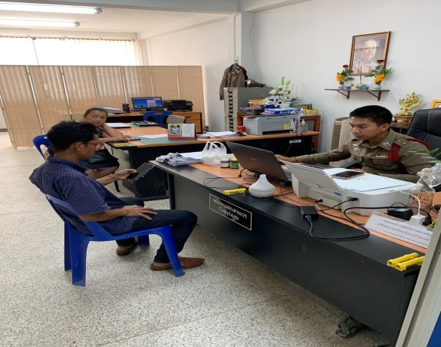

๖ กุมภาพันธ์ ๒๕๖๗
เมื่อวันที่ ๖ ก.พ.๒๕๖๗ มี พ.ต.ต.ภูวนาท รุ่งแดง สว.สืบสวน สภ.เสวียด แจ้งว่า ได้ออกตรวจพื้นที่รับผิดชอบ พบนายสมบัติ แสงมณี อยู่ในขนำไม่มีเลขที่ จึงแสดงบัตร ปปส.ขอเข้าทำการตรวจค้น พบมียาเสพติด (ไอซ์) จำนวน 0.2 กรัม จึงนำผู้ต้องหาส่ง ต่อ พงส.เวรฯ เพื่อร้องทุกข์กล่าวโทษต่อไป ร.ต.อ.สุริยัน เรืองนุ้ย พงส.เวร สภ.เสวียด ได้รับแจ้งไว้ตามคดีอาญาที่ ๓๑/๒๕๖๖ เลขของกลางที่ 14/67 และได้ดำเนินคดีตามกฎหมายต่อไป เหตุเกิดเมื่อวันที่ 6 ก.พ.67 เวลา 16.07 น.

๗ กุมภาพันธ์ ๒๕๖๗
เมื่อวันที่ ๗ ก.พ.๒๕๖๗ มี พ.ต.ต.ภูวนาท รุ่งแดง สว.สืบสวน สภ.เสวียด แจ้งว่า ได้ออกตรวจพื้นที่รับผิดชอบ เข้าค้นบ้านเลขที่ 102/2 ม.2 ต.ปากฉลุย อ.ท่าฉาง จ.สฎ พบนายอภิเดช หนูเพชร จึงแสดงบัตร ปปส.ขอเข้าทำการตรวจค้น พบมียาเสพติด (ไอซ์) จำนวน 0.2 กรัมและยาบ้า จำนวน 3 เม็ด จึงนำผู้ต้องหาส่ง ต่อ พงส.เวรฯ เพื่อร้องทุกข์กล่าวโทษต่อไป พ.ต.ต.นพรัตน์ ชูเพชรพงษ์ พงส.เวร สภ.เสวียด ได้รับแจ้งไว้ตามคดีอาญาที่ ๓๓/๒๕๖๖ เลขของกลางที่ 1๕/67 และได้ดำเนินคดีตามกฎหมายต่อไป เหตุเกิดเมื่อวันที่ ๗ ก.พ.67 เวลา ๑๕.46 น.
๒๓ กุมภาพันธ์ ๒๕๖๗
เมื่อวันที่ ๒๓ ก.พ.๖๗ มี พ.ต.ต.ภูวนาท รุ่งแดง สว.สืบสวน สภ.เสวียด แจ้งว่า ได้ออกตรวจพื้นที่รับผิดชอบ พบนายสมคิด เฉลิมบุญ อยู่ริมถนนซอยทวีสุข ท่าทางมีพิรุจ จึงแสดงบัตร ปปส.ขอเข้าทำการตรวจค้นตัว พบมีเครื่องกระสุนปืนขนาดเบอร์ .12 จำนวน 2 นัด จึงทำการจับกุมตัว นำผู้ต้องหาส่ง ต่อ พงส.เวรฯ เพื่อร้องทุกข์กล่าวโทษต่อไป ร.ต.ท.กัณนพนธ์ ชูบำรุง พงส.เวร สภ.เสวียด ได้รับแจ้งไว้ตามคดีอาญาที่ ๔๓/๒๕๖๖ เลขของกลางที่ ๑4/67 และได้ดำเนินคดีตามกฎหมายต่อไป เหตุเกิดเมื่อวันที่ ๒๓ ก.พ.67 เวลา ๑๔.20 น.
๒๘ กุมภาพันธ์ ๒๕๖๗
เมื่อวันที่ ๒๘ ก.พ.๖๗ มี พ.ต.ต.สุเมธ ศรีทอง สวป.สภ.เสวียด สภ.เสวียด แจ้งว่า ได้ตั้งจุดตรวจ จุดสกัด และออกตรวจในเขตพื้นที่รับผิดชอบ พบกิตติธัช คงชาตรี อยู่ริมถนนหน้าวัดประตูใหญ่ ม.8 ต.เสวียด อ.ท่าฉาง จ.สฎฯ ท่าทางมีพิรุจ จึงแสดงตัว ขอเข้าทำการตรวจค้นตัว พบมีเครื่องกระสุนปืนขนาดเบอร์ .22 จำนวน 2 นัด จึงทำการจับกุมตัว นำผู้ต้องหาส่ง ต่อ พงส.เวรฯ เพื่อร้องทุกข์กล่าวโทษต่อไป พ.ต.ต.นพรัตน์ ชูเพชรพงษ์ พงส.เวร สภ.เสวียด ได้รับแจ้งไว้ตามคดีอาญาที่ ๔๖/๒๕๖๖ เลขของกลางที่ ๒๓/67 และได้ดำเนินคดีตามกฎหมายต่อไป เหตุเกิดเมื่อวันที่ ๒๘ ก.พ.67 เวลา ๑๖.00 น.
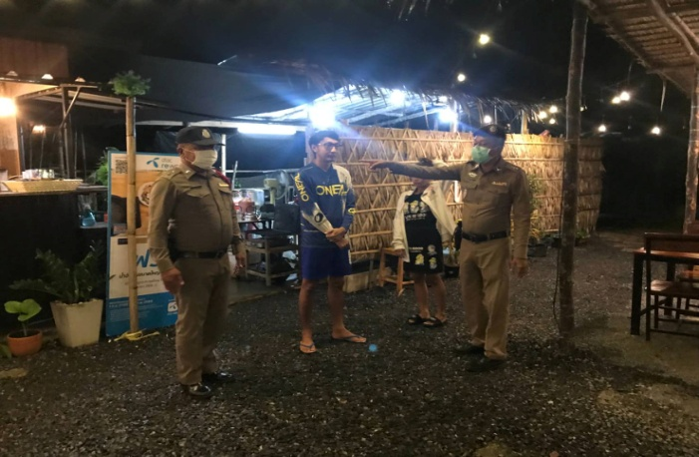

๑-๒๙ กุมภาพันธ์ ๒๕๖๗
ช่วงวันที่ ๑ กุมภาพันธ์ ๒๕๖๗ ถึง ๒๙ กุมภาพันธ์ ๒๕๖๗ พนักงานสอบสวนได้รับแจ้งความร้องทุกข์ จำนวน ๑๙ คดี ได้ดำเนินการรับคำร้องทุกข์คดีอาญาทุกราย ดำเนินการสอบสวนตามกฎหมาย ตรวจสอบที่เกิดเหตุ ถ่ายภาพ รวบรวมพยานหลักฐาน สอบปากคำ ออกหมายจับ ควบคุมตัว ดำเนินคดีถึงที่สุด สรุปสำนวนส่งฟ้อง สอบสวนเสร็จสิ้นแล้ว ๑๐ คดี คงเหลือและอยู่ระหว่างการสอบสวน ๙ คดี

